КРАСНОДАРСКИЙ КРАЙ  
МУПУКС

НОВОКУБАНСКОГО РАЙОНА

ОБОСНОВАНИЕ

необходимости получения разрешения на отклонение от  
предельных параметров при реконструкции индивидуального

жилого дома на земельном участке но адресу г  
г. Новокубанск, ул. Октябрьская, 117

2366-721-0

КРАСНОДАРСКИЙ КРАЙ  
МУПУКС

НОВОКУБАНСКОГО РАЙОНА

Заказчик: гр. Гончаров А.С.

ОБОСНОВАНИЕ

необходимости получения разрешения на отклонение от  
предельных параметров при реконструкции индивидуального

жилого дома на земельном участке но адресу:  
г. Новокубанск, ул» Октябрьская, 117

2366-721-О

Директор

ГИЛ

Инженер



Федораев ВС.  
Кедя О.П.  
Кравченко Р.Ю.

НОРМОКОНТРОЛЬ **I** \ СОГЛАСОВАНО

щ

to

й:

SS

*5

КРАСНОДАРСКИЙ КРАЙ  
МУПУКС

НОВОКУБАНСКОГО РАЙОНА  
Член СРО союз «РОПК» СРО-П-034-12Ю2009  
Местонахождение: 352240, г. Новокубанск, ул. Лермонтова, 63

Тел. 8(86195)31050

от 30.07.2021 г. № 2366.

ОБОСНОВАНИЕ

необходимости получения разрешения на отклонение от  
предельных параметров при реконструкции индивидуального  
жилого дома на земельном участке по адресу:  
г. Новокубанск, ул. Октябрьская, 117

Пояснительная записка

Земельный участок площадью 573 кв.м, с кадастровым номером  
23:21:0401010:1271, расположен по адресу; г. Новокубанск, ул. Октябрьская,  
117 принадлежит на праве собственности гр. Гончарову Александру  
Сергеевичу, о чем сделана запись в Едином государственном реестре  
(23:21:0804002:1354-23/254/2021-2 от 19.07.2021 г). На данном земельном  
участке расположен один объект капитального строительства: индивидуальный  
жилой дом (основного назначения), а также два сооружения - открытые

|  |  |  |  |  |  |  |
| --- | --- | --- | --- | --- | --- | --- |
|  |  |  |  |  | |  |
|  |  |  |  | / | |  |
| Изм. | Кол. | Лист | № док. | лЧ/ | | Дата |
| Разработал | | Кравченко | | уп |  | J7.21 |
|  | |  | |  |  |  |
| H. контр. | | Кедя | |  |  | 37.21 |
| гип | | Кеда | |  | | 37.21 |
|  | |  | |  | |  |

2366-721 —О

о

R

А

to

Ж

S3

Общая пояснительная записка

Стадия

п

Лист

1

Листов

10

MVn VKC

Новокубанского района

НОРМОКОНТРОЛЬ ' Ч СОГЛАСОВАНО

«3

С5

:

t§:

о

к

^ I

навесы. При этом, здание жилого дома планируется реконструировать, с целью  
улучшения хозяйственно-бытовых условий и организации помещений для  
удовлетворения дополнительных хозяйственно-бытовых нужд в соответствии с  
требованиями СП 55.13330-2011 «Дома жилые одноквартирные».  
Реконструируемый объект возведен как объект капитального строительства с  
готовностью 100% и эксплуатируется по функциональному назначению как  
индивидуальный жилой дом, а также имеет общую площадь 124,7 кв.м.

Согласно правил землепользования и застройки Новокубанского  
ородскоге поселения Новокубанского района (далее ПЗЗ), утвержденными  
решением Совета Новокубанского городского поселения Новокубанского  
района от 01.08.2014 г. № 585 «Об утверждении Правил землепользования и  
застройки территории Новокубанского городского поселения Новокубанского  
района Краснодарского края», в редакции от 23.04.2021 г. № 236 «О внесении  
изменений в решение Совета Новокубанского городского поселения  
Новокубанского района от 01.08.2014 г. № 585 «Об утверждении Правил  
землепользования и застройки территории Новокубанского городского  
поселения Новокубанского района Краснодарского края», установлен  
градостроительный регламент, в соответствии с которым данный земельный  
участок расположен в территориальной зоне Ж-1 - зона застройки  
индивидуальными жилыми домами. Зона застройки индивидуальными жилыми  
домами Ж-1 выделена для обеспечения правовых, социальных, культурных,  
бытовых условий формирования жилых районов с минимально разрешенным  
набором услуг местного значения, где установлены следующие предельные  
(минимальные и (или) максимальные) размеры земельных участков и  
предельные параметры разрешенного' строительства' или реконструкции  
объектов капитального строительства:

**Л**

|  |  |  |  |  |  |
| --- | --- | --- | --- | --- | --- |
|  |  |  |  |  |  |
|  |  |  |  | Щг |  |
| Изм. | Кол. | Лист | №док | Покп. | Дата |

- Лист

HOPMOKOHTPOJtb \ СОГЛАСОВАНО

з>

SO

ж

ж

I

-ь-

кв.м;

1. минимальная/максимальная площадь земельных участков - 300-2500
2. минимальная ширина вдоль фронта улицы -12 м;
3. минимальный отступ зданий, сооружений, строений и сооружений  
   вспомогательного использования от передней границы - территории общего  
   пользования - 5,0 м (за исключением навесов, беседок, мангалов, вольеров - 1,0  
   м) в новых микрорайонах; по линии существующей застройки в застроенной  
   территории;
4. минимальный отступ зданий, сооружений, строений и сооружений  
   вспомогательного использования от боковой границы - Гранины смежных  
   земельных участков - 3,0 м (за исключением навесов, беседок, мангалов,  
   вольеров - 1,0 м); при блокировке - 0,0 м;
5. минимальный отступ зданий, сооружений, строений и сооружений  
   вспомогательного использования от задней границы - границы смежных  
   земельных участков - 3,0 м (за исключением навесов, беседок, мангалов,  
   вольеров - 1,0 м); при блокировке - 0,0 м;
6. максимальное количество надземных этажей зданий (за исключением  
   строений и сооружений вспомогательного использования) - 3; для строений и  
   сооружений вспомогательного использования - 2;
7. максимальная высота зданий от уровня земли до уровня верха  
   перекрытия последнего этажа (за исключением строений и сооружений  
   вспомогательного использования) - 20 м;
8. максимальный процент застройки - 60%.

В связи с необходимостью улучшения хозяйственно-бытовых условий, а  
также организации новых помещений для удовлетворения дополнительных  
хозяйственно-бытовых нужд, необходимо провести мероприятия по  
реконструкции существующего объекта ИЖС, со строительством новой

|  |  |  |  |  |  |
| --- | --- | --- | --- | --- | --- |
|  |  |  |  | ■ о /у |  |
|  |  |  |  |  |  |
| Изм. | Кол. | Лист | Х°док | ГкЛда. | Дата |

to

Ж

Мнет

НОРМОКОНТРОЛЬ **I** \ СОГЛАСОВАНО

щ.

со

а;

2S

а

i§:

пристройки. При проведении реконструкции с возведением новой пристройки,  
возникнет необходимость учета отклонений от предельных параметров  
утвержденных градостроительным регламентом, так как реконструируемый  
объект уже расположен не в соответствии с градостроительными отступами от  
межевых границ, а именно на расстоянии 1,50-2,00 м от межевой границы с  
соседним земельным участком по ул. Октябрьская, I I5 (по нормативу не менее

1. м); на расстоянии 1,50-2,00 м от межевой границы с соседним земельным  
   участком по ул. Свердлова, 94 (по нормативу не менее 3,0 м) и на расстоянии  
   2,4 мот фасадной межевой границы но ул. Октябрьская (по нормативу не менее
2. м). При этом, планируемая новая пристройка будет располагаться на месте  
   существующего (одного из двух) навеса, примыкающего к главному входу в  
   реконструируемый объект на расстоянии 7,40 м от фасадной межевой границы  
   по ул. Октябрьская.

Расчетные технико-экономические показатели индивидуального  
жилого дома после реконструкции составят:

* площадь застройки - 198,3 кв.м;
* общая площадь -124,7 кв.м;
* жилая площадь - 65,8 кв.м;
* площадь здания (площадь, определенная в соответствии с

требованиями, утвержденными приказом Минэкономразвития № 90 от

>> **> f *

01.03.2016 г.)-172,9 кв.м;

* строительный объем - 595,0 куб.м;
* максимальная высота - 5,50 м;
* количество этажей -1, в том числе подземных - 0;
* этажность — 1,
* функциональное назначение - индивидуальный жилой дом.

|  |  |  |  |  |  |  |
| --- | --- | --- | --- | --- | --- | --- |
|  |  |  |  | ,.п L | |  |
|  |  |  |  | Щ |  |  |
| Изм. | Кол. | Лист | №док | По; | п. | Дата |

Лист

НОРМОКОНТРОЛЬ **I** Л СОГЛАСОВАНО

Cq

<3

I

'О

t§:

Существующий реконструируемый объект недвижимости возведен до  
установления действующего градостроительного регламента, а именно в 1988  
году. При этом, на возведение данного жилого дома было получено  
соответствующее разрешение на строительство. В настоящее время,  
рассматриваемый объект недвижимости по составу помещений соответствует  
требованиям СП 55.13330.2016 «Дома жилые одноквартирные». Но с целью  
улучшения хозяйственно-бытовых условий и организации новых помещений  
для удовлетворения дополнительных хозяйственно-бытовых нужд, планируется  
строительство новой пристройки, которая будет расположена в соответствии с  
предельными параметрами утвержденными градостроительным регламентом, а  
именно на расстоянии 10,2 м от межевой границы с соседним земельным  
участком по ул. Октябрьская, 115 (по нормативу не менее 3,0 м); на расстоянии  
5,2 м от межевой границы с соседним земельным участком по ул. Свердлова, 94  
(по нормативу не менее 3,0 м) и на расстоянии 7,4 м от фасадной межевой  
границы по ул. Октябрьская (по нормативу не менее 5,0 м).

Согласно ст. 36 п. 9 Градостроительного кодекса Российской Федерации,  
реконструкция объектов капитального строительства, предельные параметры  
которых не соответствуют градостроительному регламенту, осуществляется  
только путем приведения таких объектов в соответствие с градостроительным  
регламентом или путем уменьшения их несоответствия предельным  
параметрам разрешенного строительства. Ввиду улучшения хозяйственно-  
бытовых условий со строительством новой пристройки на месте  
существующего навеса перед главным входом в реконструируемый объект  
(с учетом градостроительных отступов) и узаконенного расположения  
реконструируемого объекта на земельном у частке, а также е учетом  
капитальности реконструируемого объекта (наружные стены из  
кирпичной кладки на цементно-песчаном растворе и имеют прочную связь

|  |  |  |  |  |  |  |
| --- | --- | --- | --- | --- | --- | --- |
|  |  |  |  | 'IfiP | 77 |  |
|  |  |  |  | ft | м |  |
| Изм. | Кол. | Лист | Кадок | П | ОДП. | Дата |

Лгасз?

НОРМОКОНТРОЛЬ **I** \ СОГЛАСОВАНО

с фундаментом из монолитного железобетона), то приведение в  
. соответствие с градостроительным регламентом в части минимального  
отступа зданий от межевых границ, без нарушении целостности  
реконструируемого объекта, невыполнимо.

Реконструкция существующего объекта ИЖС будет осуществляться с  
- возведением новой пристройки на месте существующего навеса перед главным  
входом в реконструируемый объект, на расстоянии 10,2 м от межевой границы  
с соседним земельным участком по ул. Октябрьская, 115 (по нормативу не  
, менее 3,0 -м); на расстоянии 5,2 м от межевой границы с соседним земельным  
участком по ул. Свердлова, 94 (по нормативу не менее 3,0 м) и на расстоянии  
7,4 м от фасадной межевой границы по ул. Октябрьская (по нормативу не менее

1. м), что соответствует градостроительным отступам от межевых границ с  
   соседними земельными участками; при этом, сам реконструируемый объект  
   ' расположен на расстоянии 1,50-2,00 м от межевой границы с соседним  
   земельным участком по ул. Октябрьская, 115 (по нормативу не менее 3,0 м); на  
   ■ расстоянии 1,50-2,00 м от межевой границы с соседним земельным участком по  
   ул. Свердлова, 94 (по нормативу не менее 3,0 м) и на расстоянии 2,4 м от  
   фасадной межевой границы по ул. Октябрьская (по нормативу не менее 5,0 м).

Обоснование

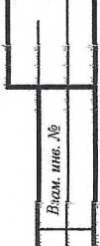

Идентификация здания согласно со ст. 4 Федерального закона от  
30.12.2009 г. № 384-ФЗ «Технический регламент о безопасности зданий и  
сооружений»:

1. назначение — индив иду ал ьный жилой дом;

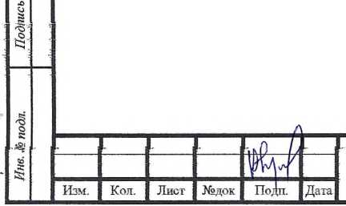

2366-721

-О

- Jl-IiC'F ; -

НОРМОКОНТРОЛЬ \ СОГЛАСОВАНО

ч

to

г

а

а

Дг

-О

СП

к

1. принадлежность к объектам транспортной инфраструктуры и к другим  
   объектам, функционально-технологические особенности которых влияют на  
   безопасность - не принадлежит;
2. возможность опасных природных процессов и явлений, а также  
   технологических воздействий на территории, на которой будут осуществляться  
   строительство, реконструкция (переустройство) и эксплуатация здания или  
   сооружения - расчетная сейсмичность площадки - 7 баллов;
3. принадлежность к опасным производственным объектам - не  
   принадлежит;
4. пожарная и взрывопожарная опасность - класс функциональной  
   пожарной опасности - Ф 1.4;
5. наличие помещений с постоянным пребыванием людей - для  
   постоянного проживания;
6. уровень ответственности - нормальный.

Согласно пункту 7.9 СП 55.13330.2016 «Дома жилые

одноквартирные», степень огнестойкости и класс конструктивной  
пожарной опасности не нормируются для одноэтажных и двухэтажных  
домов. Согласно пункту 4.13 СП 4.13130.1016 «Системы противопожарной  
защиты. Ограничение распространения пожара на объектах защиты.  
Требования к объемно-планировочным и конструктивным решениям»,  
противопожарные расстояния между домами, домами и хозяйственными  
постройками на соседних участках не нормируются при применении  
противопожарных стен в соответствии с пунктом 4.11 (выше указанного  
СП) и возведение домов, хозяйственных построек на смежных земельных  
участках допускается бет протнвоножарпБгх разрывен по взаимному  
согласию собственников (домовладельцев). Подъезд пожарных  
автомобилей к планируемому объекту 11ЖС предусмотрен с ул.

|  |  |  |  |  |  |  |  |  |
| --- | --- | --- | --- | --- | --- | --- | --- | --- |
|  | , |  |  | -jL. |  | | П- | |
|  |  |  |  | V | И |  |  |  |
| Изм. | Кол. | Лист | Хгдок | Под | | и. | | Да га |

Лнсз?

НОРЫОКОНТРОЛЬ \ СОГЛАСОВАНО

«о

К

а

«3

•■о-

R

И

Октябрьская. Рассматриваемое реконструируемое здание, с учетом  
строительства новой пристройки, не ограничивает доступ пожарных  
автомобилей к существующим объектам капитального строительства на  
соседних земельных участках.

В соответствии с графическим приложением к настоящему обоснованию  
(схема планировочной организации земельного участка), существующее  
расположение реконструируемого здания позволяет обеспечить объемно-  
планировочные решения в соответствии с требованиями к инсоляции согласно  
СанПиН 2.2.1/2.1.1.1076-01 «Гигиенические требования к инсоляции и  
солнцезащите помещений жилых и общественных зданий и территорий»; при  
этом, размещение новой пристройки не будет превышать расстояние в 6,0 м до  
объектов ИЖС на соседних земельных участках (ул. Октябрьская, 115 и ул.  
Свердлова, 96), в том числе и с окнами из жилых помещений, кухонь веранд  
(инсоляция для других помещений не регламентируется).

Участок расположен вне зон, на которые распространяются санитарно-  
защитные и охранные ограничения.

Согласно СанПиН 2.2.1/2.1.1.1200-03 «Санитарно-защитные зоны и  
санитарная классификация предприятий, сооружений и иных объектов»,  
санитарно-защитные зоны для реконструируемого здания на рассматриваемом  
земельном участке, не предусматриваются, так как существующий  
индивидуальный жилой дом не является источником воздействия на среду  
обитания и здоровье человека.

С учетом того, что для улучшения хозяйственно-бытовых условий и  
создания дополнительных условий для полноценного удовлетворения  
хозяно вейпо-бьповьтх нужд; с учетом узаконенного расположения  
реконструируемого объекта на земельном участке как объекта  
капитального строительства, а также с учетом строительства новой

|  |  |  |  |  |  |
| --- | --- | --- | --- | --- | --- |
|  |  |  |  | , J I |  |
|  |  |  |  |  |  |
| Изм. | Кол. | Лист | Ходок | По^п. | Дата |

Лзкгг

НОРМОКОНТРОЛЬ | СОГЛАСОВАНО

ч

«о

К

а

«5

0

1

о

о

с

и

пристройки в соответствии с градостроительными отступами от соседних  
и фасадных межевых границ; с соблюдением требований технических  
регламентов, СП и СанПиН, то возможно сохранить реконструируемый  
объект на расстоянии 1,50-2,00 м от межевой границы с соседним  
земельным участком по ул. Октябрьская, 115; на расстоянии 1,50-2,00 м от  
межевой границы с соседним земельным участком по ул. Свердлова, **94** и  
на расстоянии 2,4 м от фасадной межевой границы по ул. Октябрьская, а  
также возвести новую пристройку на расстоянии 10,2 м от межевой  
границы г соседним земельным участком не ул. Октябрьская, 115; на  
расстоянии 5,2 м от межевой границы с соседним земельным участком по  
ул. Свердлова, 94 и на расстоянии 7,4 м от фасадной межевой границы по  
ул. Октябрьская (на месте существующего навеса перед главным входом в  
реконструируемый объект).

Необходимое отклонение от предельных параметров разрешенного  
строительства или реконструкции должно осуществляться при согласии всех  
заинтересованных лиц, через проведение процедуры публичных слушаний в  
органах местного самоуправления.

Приложения:

1. Выписка СРО.
2. Топографический план.
3. Схема планировочной организации земельного участка на  
   топографической съемке М1:500.

|  |  |  |  |  |  |  |
| --- | --- | --- | --- | --- | --- | --- |
|  |  |  |  |  | р. ) |  |
|  |  |  |  |  |  |  |
| Изм. | Кол. | Лист | Ходок | По^п. | | Дата |

Ли-от

НОРМОКОНТРОЛЬ , I СОГЛАСОВАНО

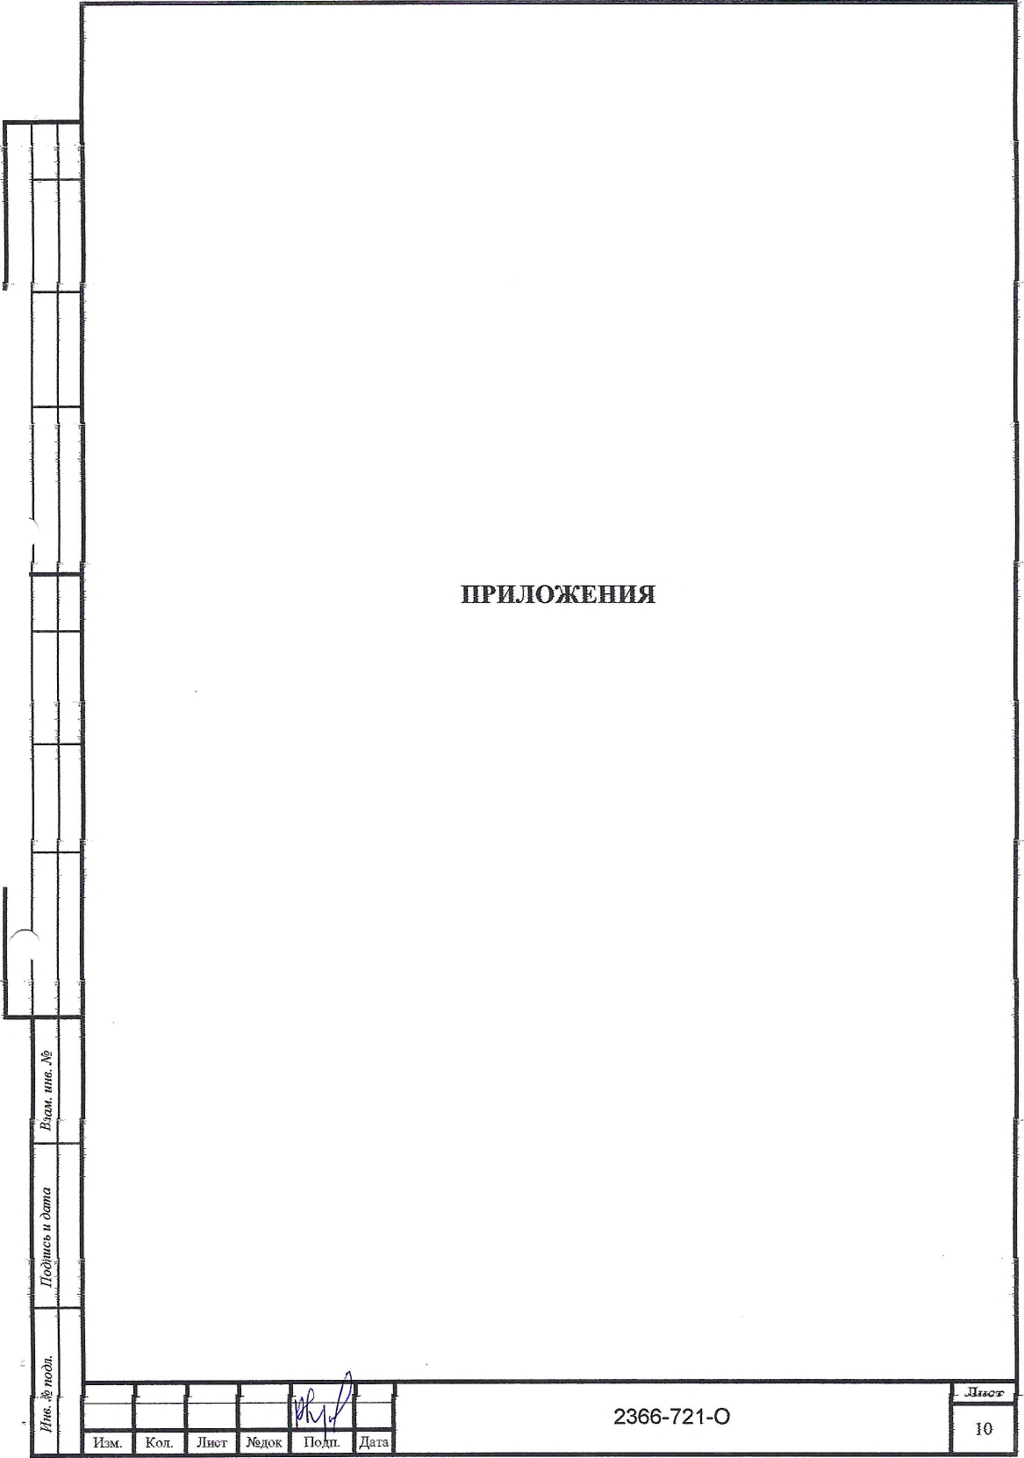

Форма выписка утверждена  
приказом Ростехнадзора от 04.03.2019К5 86

ВЫПИСКА

ИЗ РЕЕСТРА ЧЛЕНОВ САМОРЕГУЛИРУЕМОЙ ОРГАНИЗАЦИИ

08.06.2021 293

(дата) (номер)

Союз «Региональное объединение ггооектировшиков Кубани» саморегулируемая организация

(ТцОЮЗ г Ш Itv tf Ul

(полное и сокращенное наименование саморегулируемой организации)

Саморегулируемся организация, основанная на членстве лиц, осуществляющих подготовку

проектной документации

(вид саморегулируемой организации)

Россия. 550000. г. Краснодар, ул. Красноармейская, д, 6S. otb. 201. fflto:/A¥Ww.srotik.rii/.

info@ sropk.ru

(адрес места нахождения саморегулируемой организации, адрес официального сайта в информационно-  
телекоммуникационной сети "Интернет", адрес электронной почты)

СРО-П-034-12102009

(регистрационный номер записи в государственном реестре саморегулируемых организаций)

выдана: Муниципальное унитарное предприятие “Управление капитального строительства

Новокубанского района”

(фамилия, имя (в случае, если имеется) отчество заявителя - физического лица или полное наименование заявителя -

юридического лица)

|  |  |
| --- | --- |
| Наименование | Сведения |
| 1. Сведения о члене саморегулируемой организации: | |
| 1.1 Полное и (в случае, если имеется) сокращенное наименование юридического лица или -фамилия, имя, (в случае, если имеется) отчество индивидуального предпринимателя | Муниципальное унитарное предприятие ’"Управление капитального строительства Новокубанского района" МУЛ "УКС Новокубанского района" |
| 1.2 Идентификационный номер налогоплательщика (ИНН) | 2343009940 |
| 1.3 Основной государственный регистрационный номер (ОГРН) или основной государственный регистрационный номер индивидуального предпринимателя (ОГРНИП) | 1162372050983 |
| 1.4 Адрес места нахождения юридического лица | Российская Федерация, 352240, Краснодарский край, г. Новокубанс-к, ул. Советская, д. 82 |
| 1.5 Место фактического осуществления деятельности (только для индивидуального предпринимателя) |  |
| 2. Сведения о членстве индивидуального предпринимателя или юридического лица в саморегулируемой организации: | |
| 2,! Ротхстрщионный номер члена в реестре членов саморегулируемой организации | 175 |
| 2.2 Дата регист рации юридического лица или индивидуального  предпринимателя в реестре членов саморегулируемой организации  (число, месяц, год) | 18.11.2010 |
| 2.3 Лата (число, месяц, гол) и номеп пешенпя о тонеме в члены саморегулируемой организации | 18.11.201 0, Протокол №45 |
| 2.4 Дата вступления в силу решения о приеме в члены саморегулируемой организации (число, месяц, год) | 18.11.2010 |

2.5 Дата прекращения членства в саморегулируемой организации (число.  
месяц, год)

2.6 Основания прекращения членства в саморегулируемой организации

3. Сведения а наличии у члена саморегулируемой организации права выполнения работ:

3.1 Дата, с которой член саморегулируемой организации имеет право выполнять инженерные изыскания,

осуществлять подготовку проектной документации, строительство, реконструкцию, капитальный ремонт,  
снос объектов капитального строительства по договору подряда на выполнение инженерных изысканий,  
подготовку' проектной документации, по договору строительного подряда, по договору подряда на

осуществление сноса:

|  |  |  |
| --- | --- | --- |
| в -отношении объектов капитального строительства (кроме особо опасных, технически сложных и уникальных объектов, объектов использования атомной энергии). | в отношении особо опасных, техшгчески сложных и уникальных объектов капитального строительства (кроме объектов . использования атомной энергии). | в отношении объектов использования атомной энергии |
| 18.11.2010 | - | - |

3.2 Сведения об уровне ответственности члена саморегулируемой организации по обязательствам по договору  
подряда на выполнение инженерных изысканий, подготовку проектной документации, по договору  
строительного подряда, по договору подряда на осуществление сноса, и стоимости работ по одному договору,

а) первый

б) второй

в) третий

г) четвертый

|  |  |
| --- | --- |
|  | не превышает 25 000 000 (двадцать пять миллионов) рублей. |
|  | не превышает 50 000 000 (пятьдесят миллионов) рублей. |
|  | не превышает 300 000 000 (трехсот миллионов) рублей. |
|  | составляет 300 000 000 (триста миллионов) рублей и более. |

3.3 Сведения об уровне ответственности члена саморегулиру емой организации по обязательствам по договору  
подряда на выполнение инженерных изысканий, подготовку проектной документации, по договору

ЛТр.пгттрттт^яогп ппттддз пп ДОГОВОрУ ппдрддя ття пру\щрг,твяряяр>. смог,я г, етрттптт^япвяяИРМ

конкурентных способов заключения договоров, в соответствии с которым указанным членом внесен взнос в

|  |  |  |
| --- | --- | --- |
| а) первый |  | не превышает 25 000 000 (Двадцать пять миллионов) рублей. |
| б) второй |  | не превьппает 50 000 000 (Пятьдесят миллионов) рублей. |
| в) третий |  | не превьппает 300 000 000 (Триста миллионов) рублей. |
| г) четвертый |  | составляет 300 000 000 (Триста миллионов) рублей и более. |

|  |  |
| --- | --- |
| 4. Сведения и приостановления нрава выполнять инженерные изыскания, осуществлять подготовку проектной документации, строительство, реконструкцию, капитальный ремонт, снос объектов капитального строительства: | |
| 4.1 Дата, с которой приостановлено право выполнения работ (число, месяц, год) | Отсутствует |
| 4.2 Срок, на который приостановлено право выполнение работ | Отсутствует |

Директор



В.Н. Малюк

M.IL

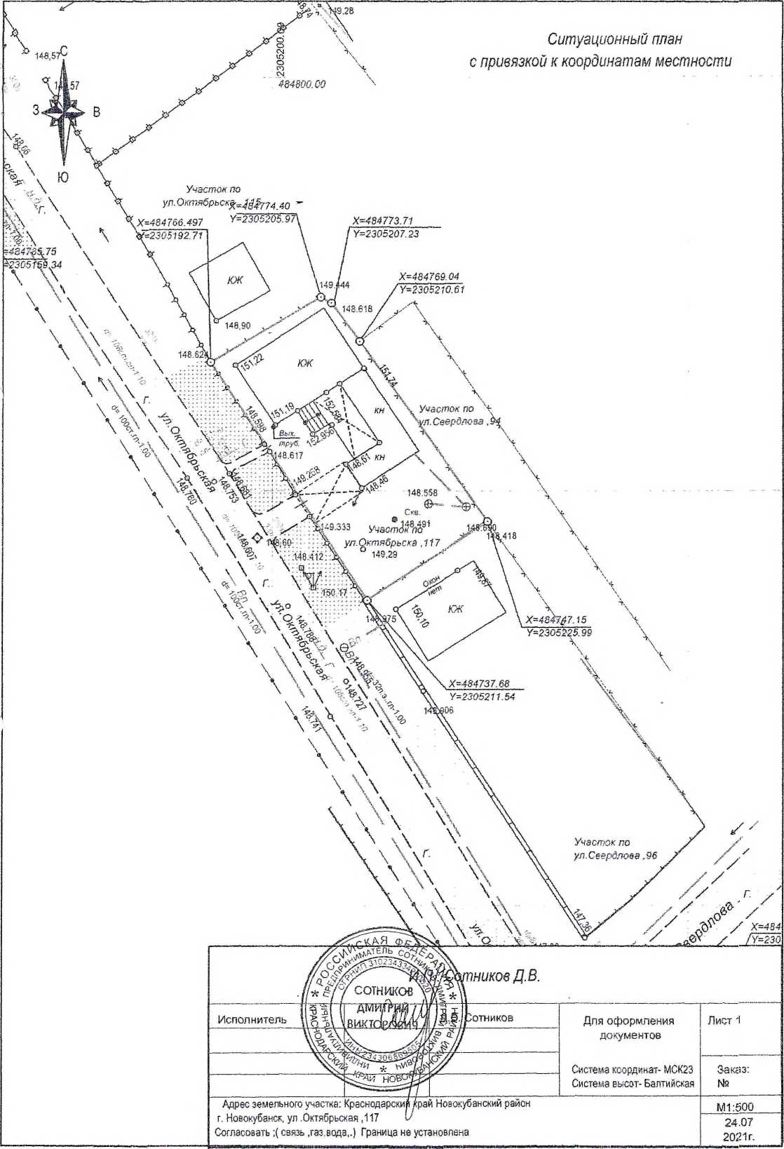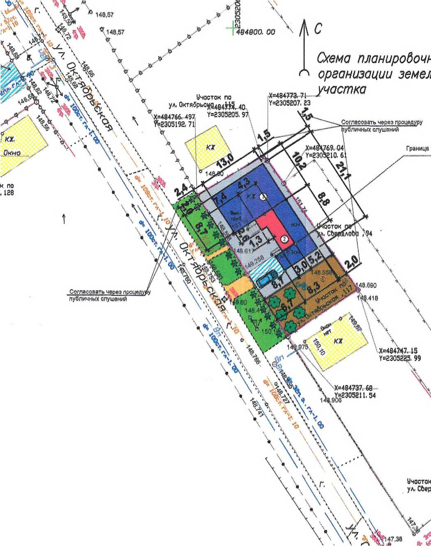

/. Все размера дана & метрах

2 Кадастровый номер земельного участка 22:21:0401010:1271

1. Площадь земельного участка 573 кв. м
2. Площадь застройки земельного участка 198,3 квм
3. Процент застройки земельного участка 35%

бочной

хмельного

1ЖРУ

ф - люк канализации  
© - *люк Boganpcdogg*

— В —= - бодопробод  
—— *к* — - канализация

*Г* - газопробод

О -

- 0/70/Х7 ЛЭП

Граница земельного участка

7. 15  
Э$. 99

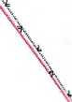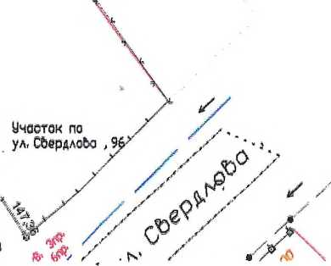

Z-



* граница земельного участке
* слаботочные сети
* ЛЭП
* существующий (реконструируемый) жилой дом
* бетон/плитка
* клумбы/газоны/озеленение
* огород
* грабий
* существующие объекты капитального строителе



**\***

*\**

* планируемая нобая пристройка
* существующие наВесы
* деребья/объекта садободстЬа
* KycrnaphUKu/объеты благоустройства

*Изм. fiЪл уч.*

*Лист* /б док

Разработал

*Кравченко*

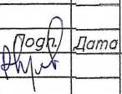

*Н. контр, Кедя  
ГИП ' Кедя*



2366-721-ПЗУ

Адрес & Нобокубанск ул Октябрьская, 117  
Заказчик гр. ГэнчароВ А С

|  |  |  |  |
| --- | --- | --- | --- |
| Графическое описание обоснования для разрешения на отклонением от | Стадия | Лист | Л |
| П | 7 |  |
| предельных параметров. |  |
| Схема -планиробочной организации земельного участка МГ.500 | МУП УКС  Нобокубансксго pi | | |